
АДМИНИСТРАЦИЯ
КАМЫШЕВАТСКОГО СЕЛЬСКОГО ПОСЕЛЕНИЯ
ЕЙСКОГО РАЙОНА

П О С Т А Н О В Л Е Н И Е

от 04.04.2018 № 49
ст–ца Камышеватская

Об организации размещения нестационарных торговых объектов мелкорозничной торговли и оказания услуг на территории Камышеватского сельского поселения Ейского района в 2018 году

В целях создания условий для обеспечения жителей Камышеватского сельского поселения Ейского района и отдыхающих курорта услугами торговли, надлежащего оборудования объектов мелкорозничной торговли, оказания услуг, поддержания в них общественного порядка, соблюдения норм и правил, обеспечения контроля за соблюдением законодательства Российской Федерации в сфере торговой деятельности, оказания содействия в работе контролирующих органов на потребительском рынке, в соответствии с подпунктом 15 пункта 1 статьи 16 Федерального закона от 6 октября 2003 года № 131-ФЗ «Об общих принципах организации местного самоуправления в Российской Федерации», с пунктом 3 статьи 10 Федерального закона от 28 декабря 2009 года № 381-ФЗ «Об основах государственного регулирования торговой деятельности в Российской Федерации», пунктом 5 Указа Президента Российской Федерации от 29 января 1992 года № 65 «О свободе торговли», со статьей 6 Закона Краснодарского края от 31 мая 2005 года № 879-КЗ "О государственной политике Краснодарского края в сфере торговой деятельности" п о с т а н о в л я ю:
1. Утвердить перечень видов конструкций, используемых для организации мелкорозничной нестационарной торговли, оказания услуг на территории Камышеватского сельского поселения Ейского района (прилагается).
2. Начальнику финансового отдела администрации Камышеватского сельского поселения Ейского района (Линник) в срок до 9 мая 2018 года провести конкурс на право размещения мелкорозничной торговли, оказания услуг на территории Камышеватского сельского поселения Ейского района.
3. Считать постановление администрации Камышеватского сельского поселения Ейского района от 11 апреля 2017 года № 42 «Об организации размещения нестационарных торговых объектов мелкорозничной торговли и оказания услуг на территории Камышеватского сельского поселения Ейского района в 2017 году» утратившим силу.
4. Заместителю главы, начальник общего отдела администрации Камышеватского сельского поселения Ейского района (Афанасьева) опубликовать настоящее постановление в газете «Приазовские степи», а так же разместить на официальном сайте администрации Камышеватского сельского поселения Ейского района.
5. Постановление вступает в силу со дня его официального опубликования.

Глава Камышеватского
сельского поселения
Ейского района С.Е. Латышев

ПРИЛОЖЕНИЕ

УТВЕРЖДЕН

постановлением администрации

Камышеватского сельского поселения

Ейского района
от 04.04.2018 г. № 49

Перечень
видов конструкций, используемых для организации мелкорозничной нестационарной торговли, оказания услуг на территории Камышеватского сельского поселения Ейского района в 2018 году

Вид конструкции  (допускаемой к использованию) | Код конст-рукции | Порядок применения конструкции | Требования к размерам торгового места
1 | 2 | 3 | 4
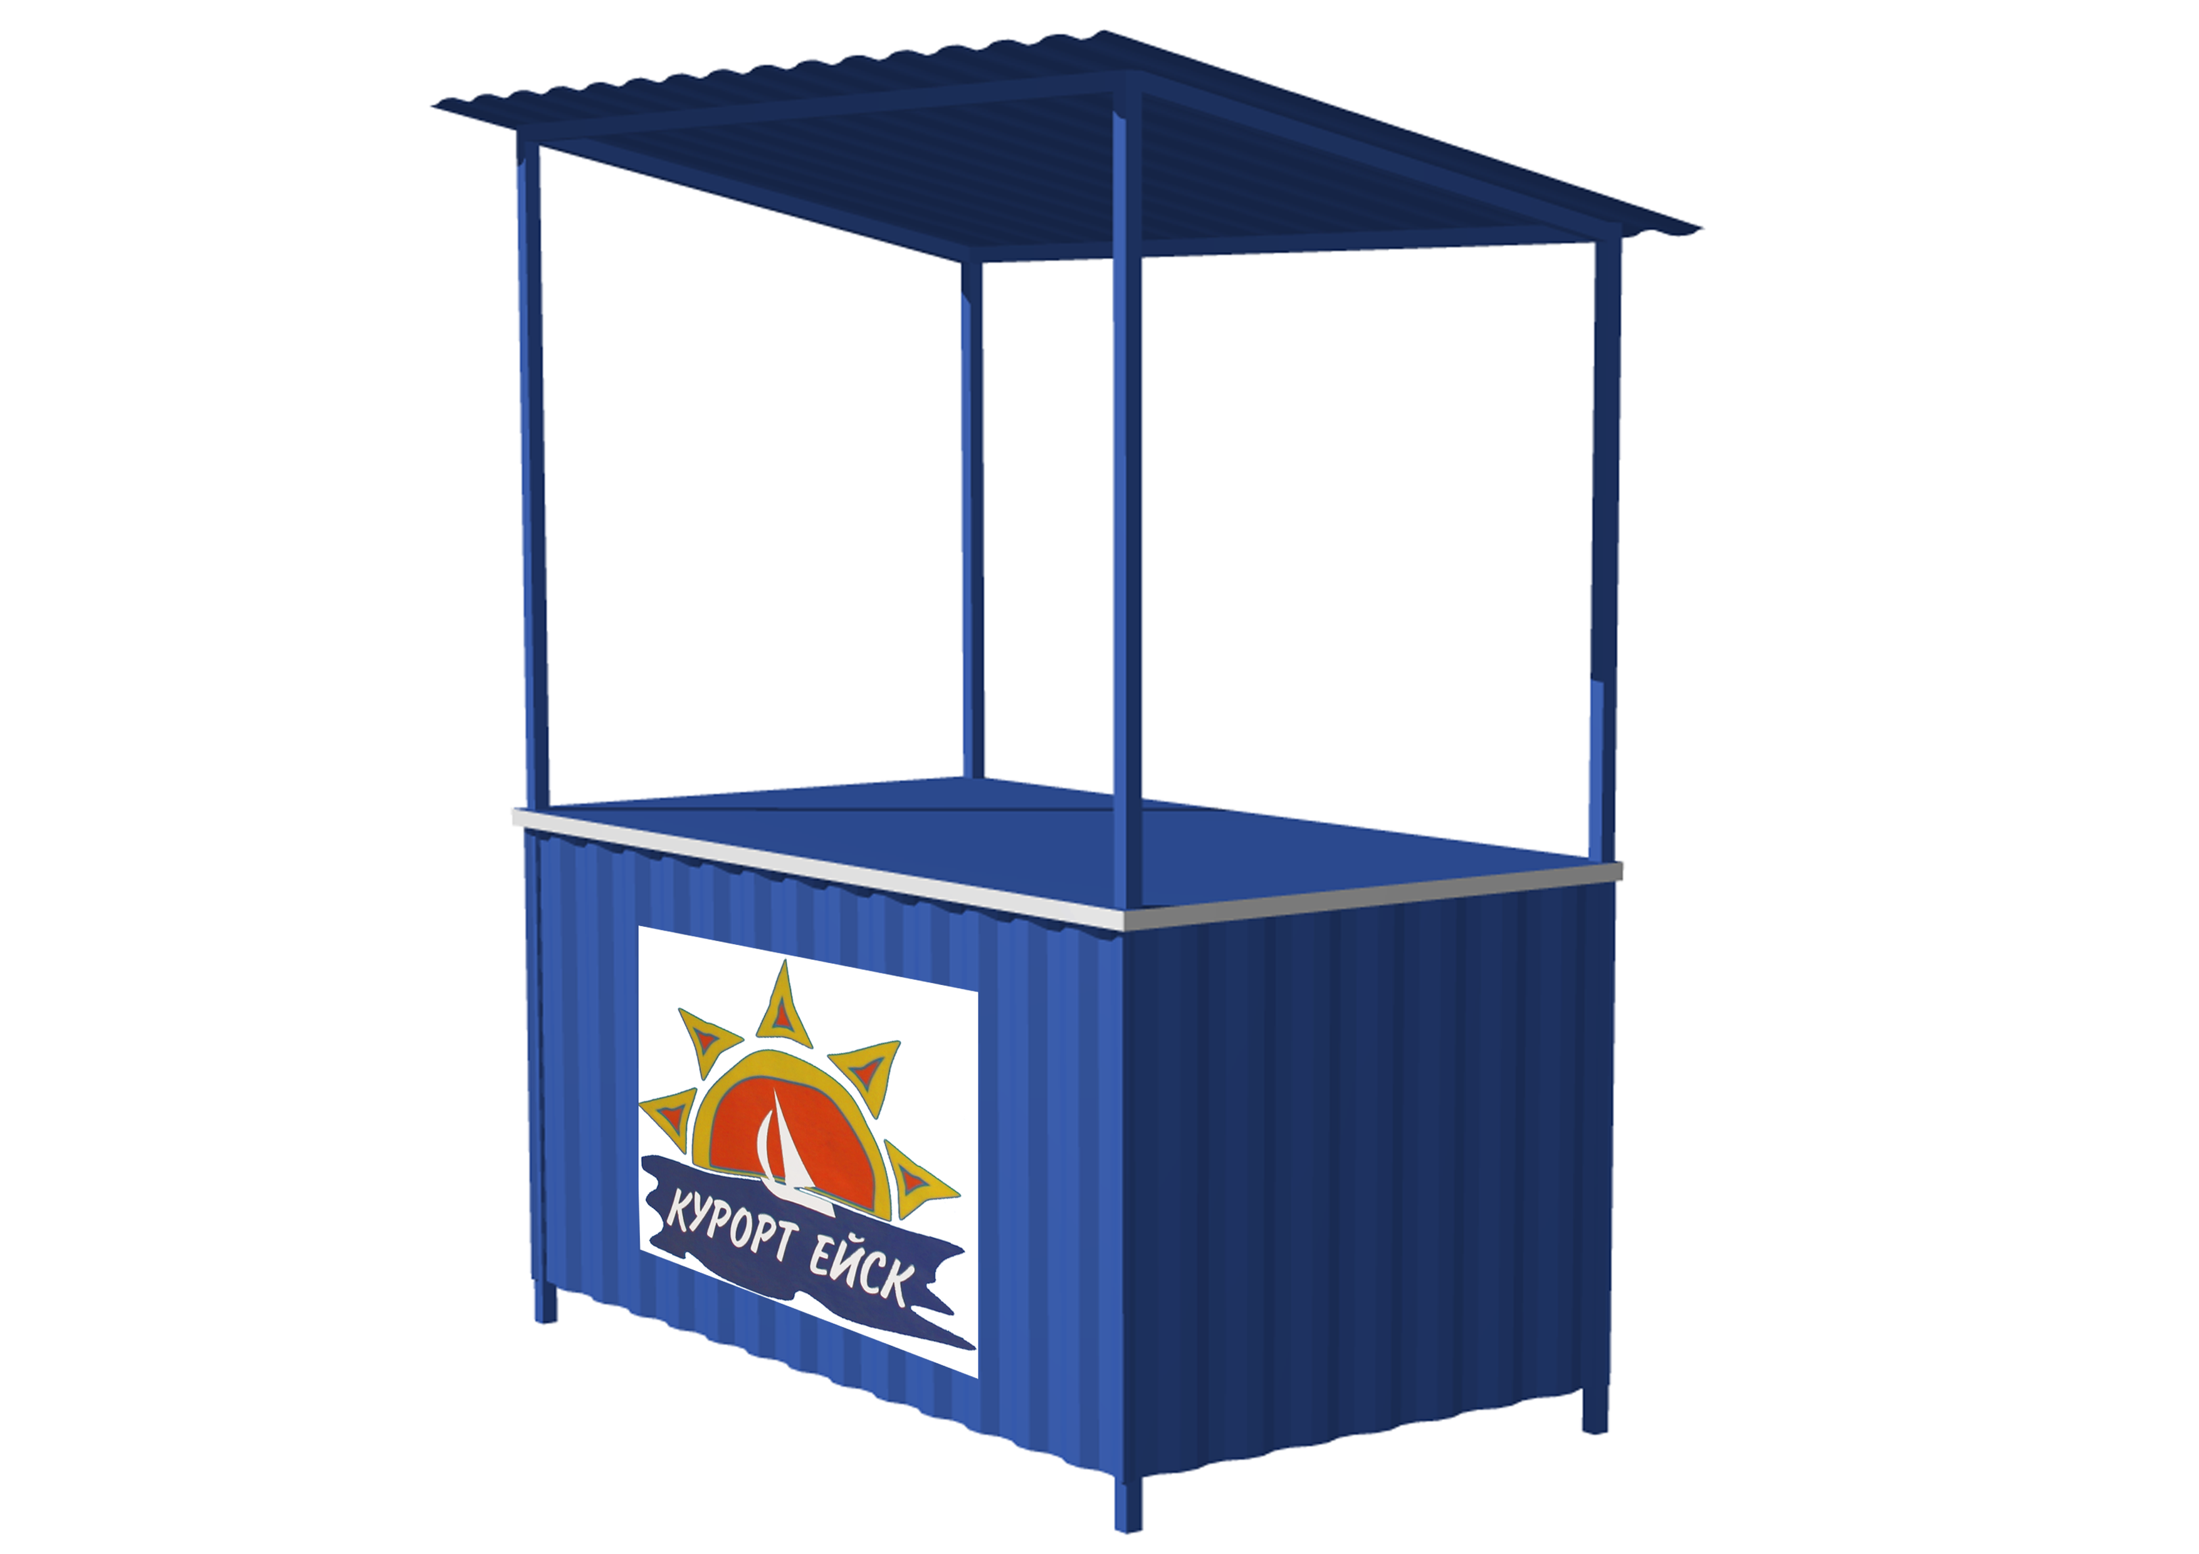 | КС-3 | 1. Сувенирная продукция  2. Промышленные товары курортного ассортимента  3. Книгопечатная продукция  4. Фототовары, фотоуслуги  5.Солнцезащитные очки | 1. Максимально допустимый размер:  по фасаду- 2,0 метра,  в глубину ( с учетом места продавца)- 1,5м.
 | КН-1 | Безалкогольные прохладительные напитки в кеговой таре, на разлив | 1. Максимально допустимый размер:  по согласованию.
1  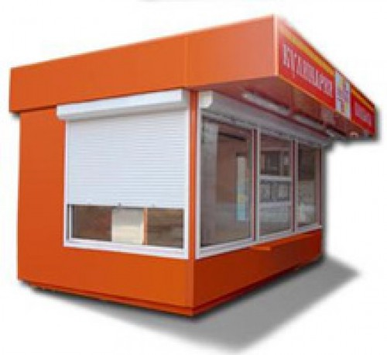  2 | КО-2 | 1. Продажа плодоовощной продукции  2. Продажа бахчевых культур | 1.Максимально допустимый размер:  по фасаду - 6,0 метра,  в глубину (с учетом места продавца) - 4,0м.
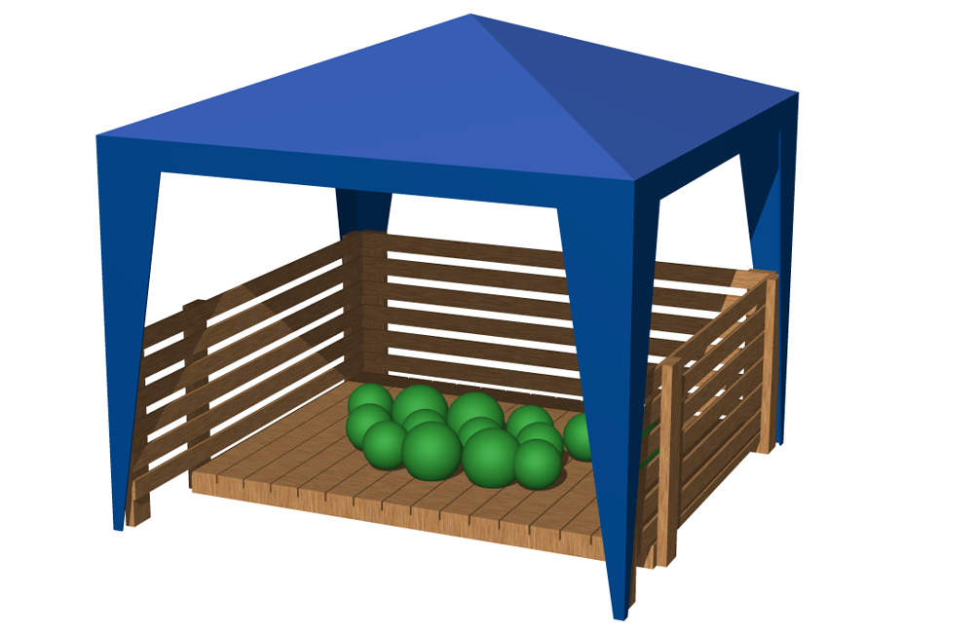 | КБ-1 | Продажа бахчевых культур | 1.Максимально допустимый размер:  по фасаду - 3,0 метра,  в глубину ( с учетом места продавца) - 3,0м.
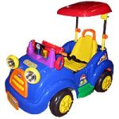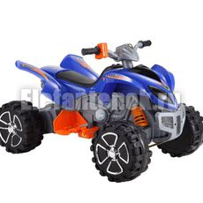 | КЭМ | 1.Прокат электромобилей | 1.Максимально допустимый размер:  по согласованию.
 | КМ-2 | 1.Мясная продукция в промышленной упаковке  2.Продовольственные товары в промышленной упаковке  3.Одежда,обувь  4.Хозтовары  5.Бытовая химия | 1.Максимально допустимый размер:  по фасаду - 6,0 метра,  в глубину (с учетом места продавца)- 4,0 м.
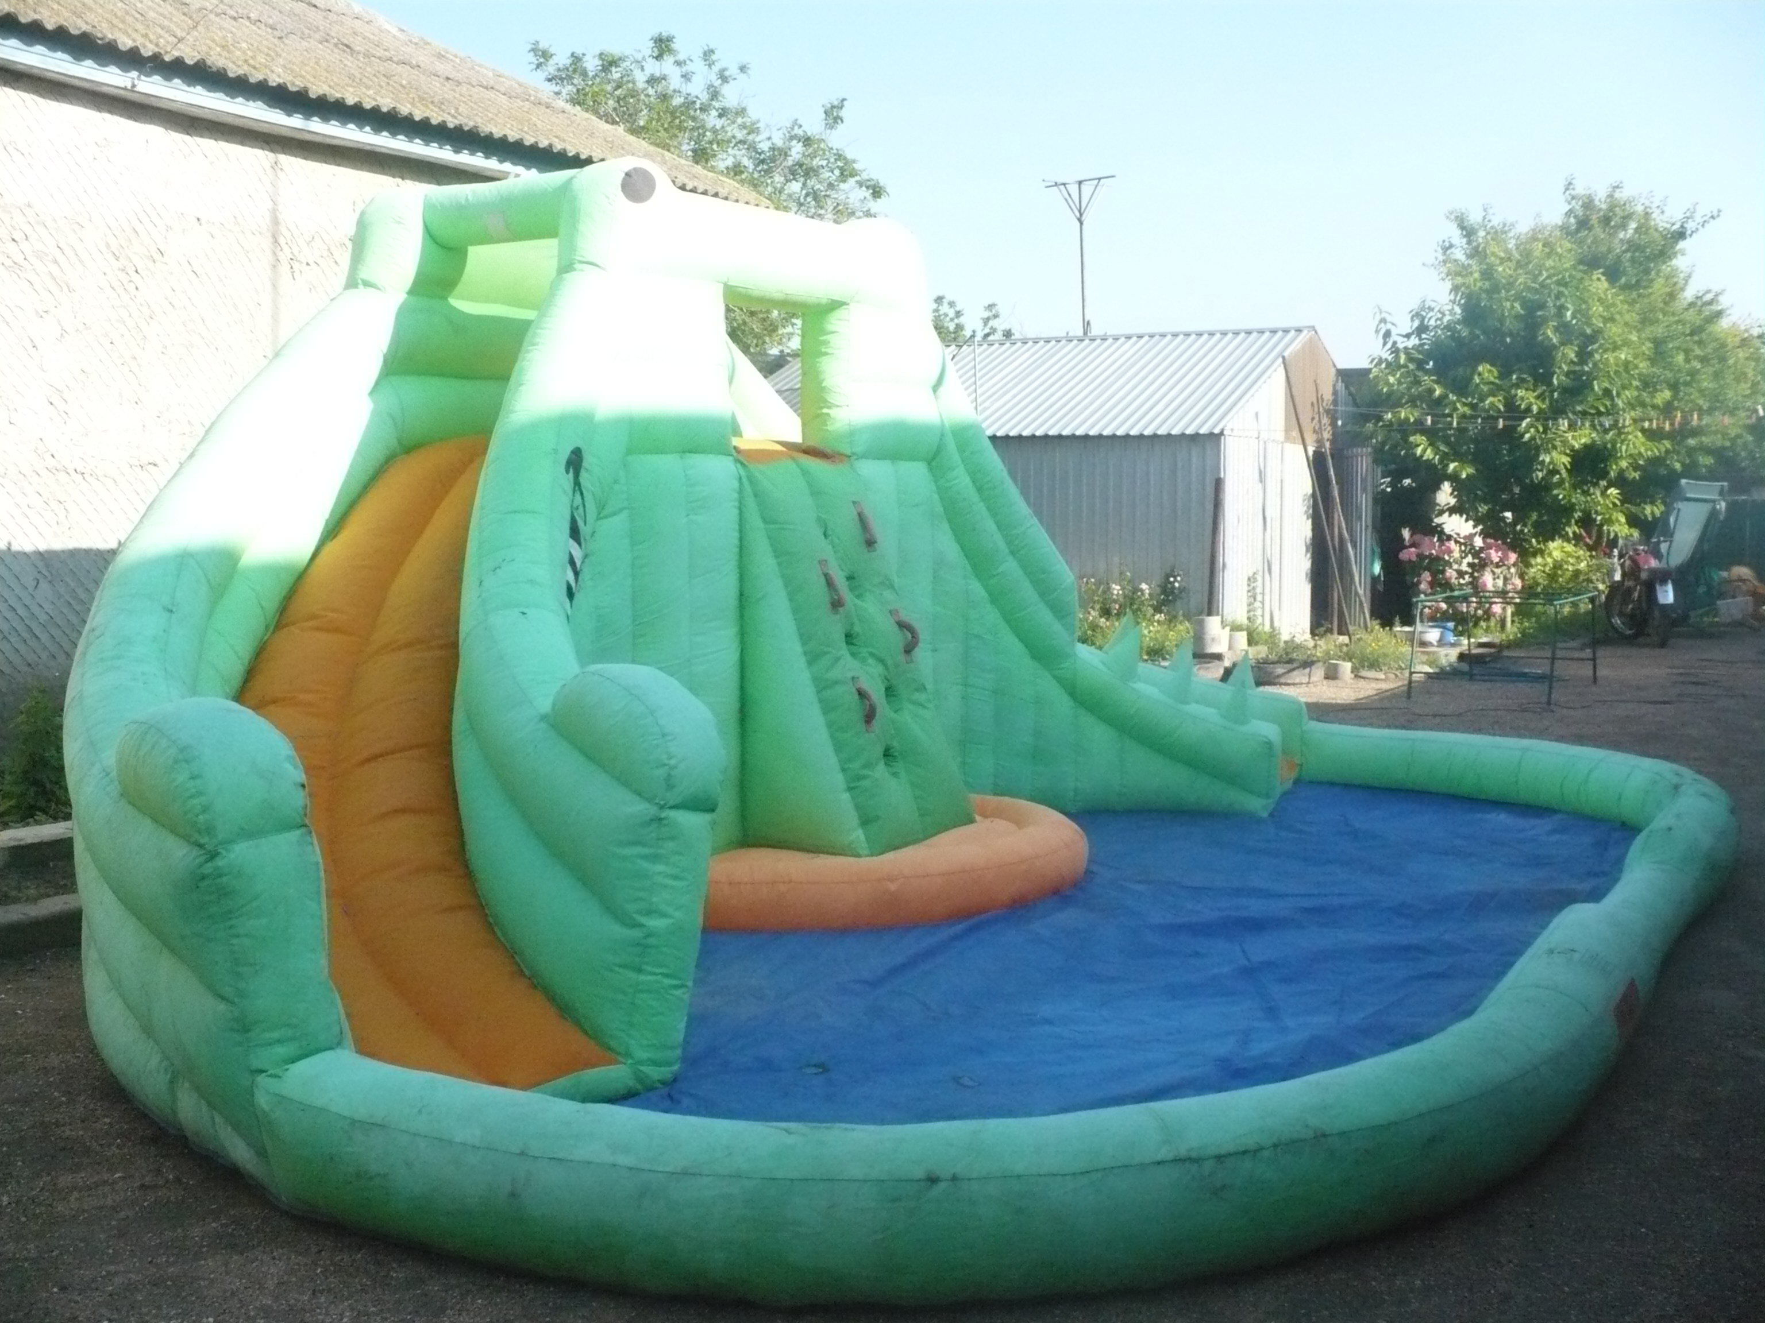 | КБ-1 | 1.Батутный комплекс | 1.Максимально допустимый размер:  по согласованию
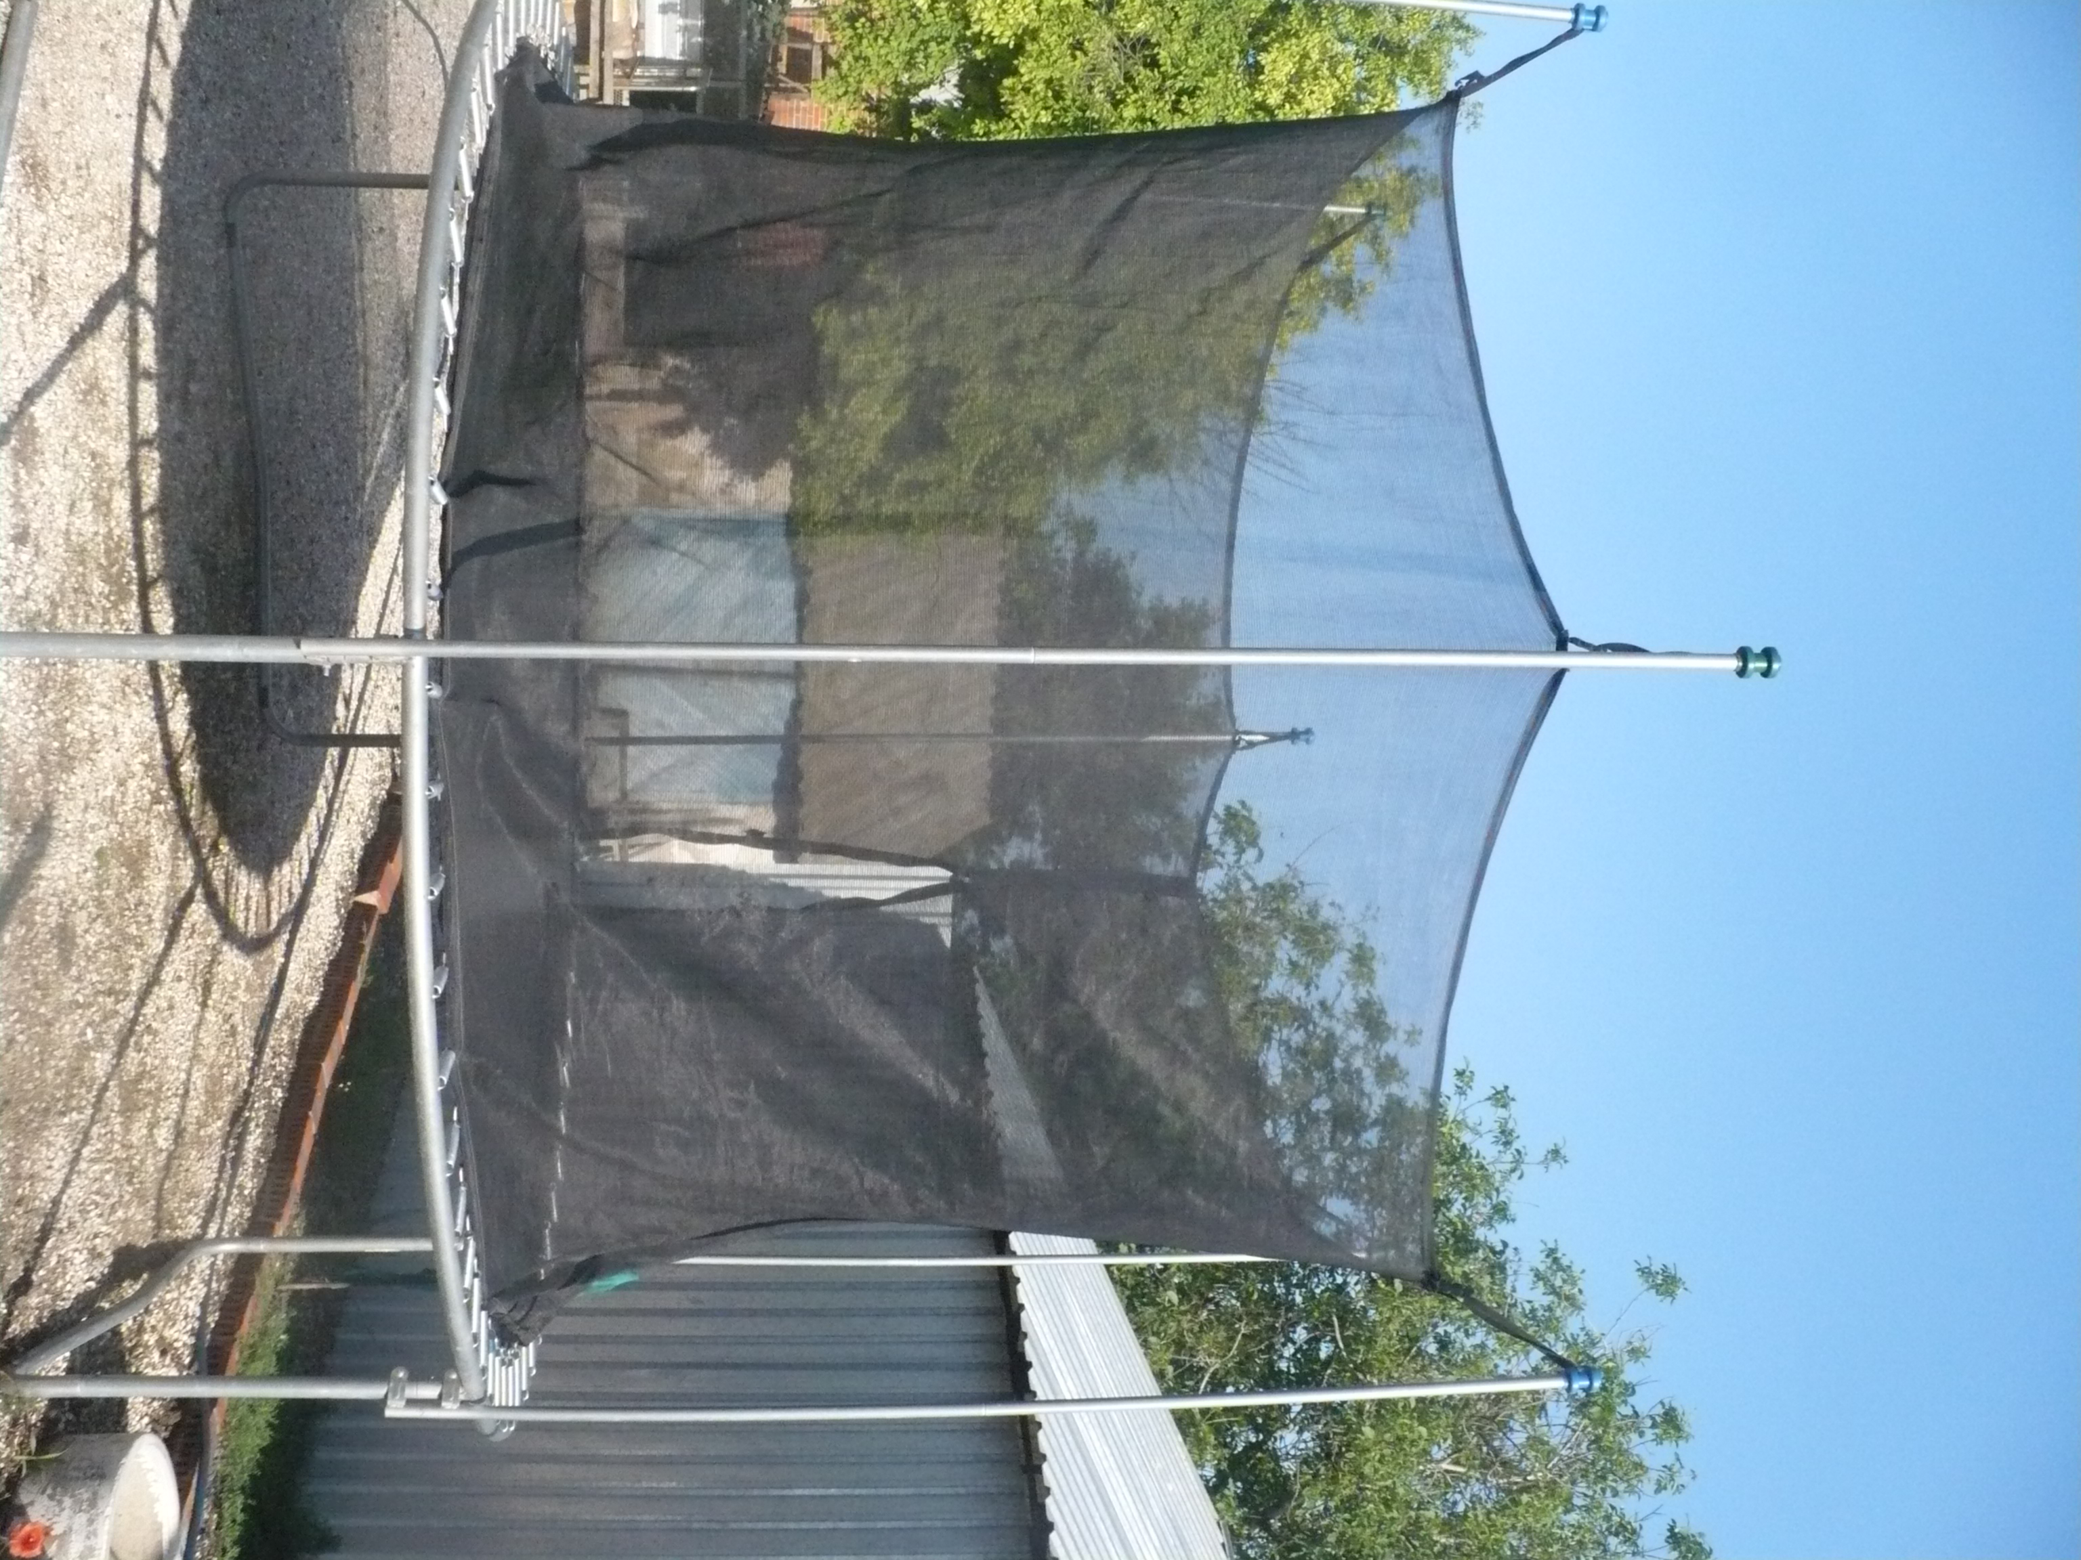 | КБ-2 | 1.Батутный комплекс | 1.Максимально допустимый размер:  по согласованию
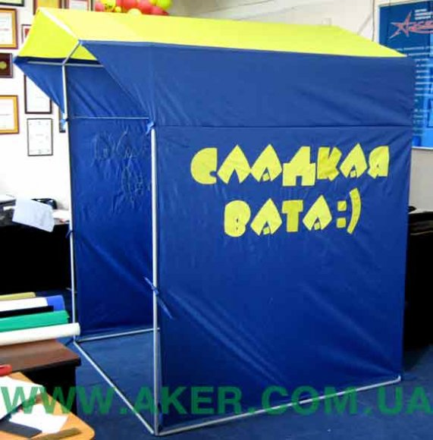 | КВ-1 | 1.Сладкая вата | 1.Максимально допустимый размер:  по согласованию
 | КМ-2 | 1. Мороженное, прохладительные напитки | 1.Максимально допустимый размер:  по фасаду - 6,0 метра,  в глубину (с учетом места продавца)- 1,5 м.

Глава Камышеватского
сельского поселения
Ейского района С.Е. Латышев

ЛИСТ СОГЛАСОВАНИЯ
проекта постановления администрации Камышеватского сельского поселения Ейского района от 04.04.2018 № 49

«Об организации размещения нестационарных торговых объектов мелкорозничной торговли и оказания услуг на территории Камышеватского сельского поселения Ейского района в 2018 году»

Проект подготовлен и внесен:
Общим отделом

Заместитель главы,
начальник отдела И.Е. Афанасьева

Проект согласован:
Финансовым отделом

Начальник отдела Л.П. Линник

